Центр первоклассника
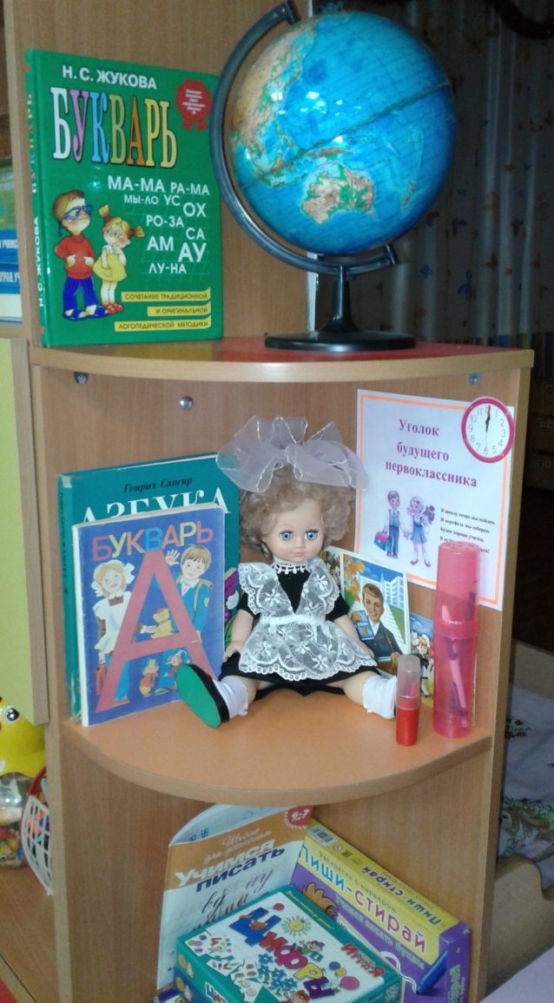 | Этот центр был включён в развивающую предметно-пространственную среду для активизации познавательного процесса, поддержания интереса детей к обучению в школе. Содержит книги, буквари, азбуки (в различных изданиях), настольные игры на школьную тематику, прописи, атрибуты школьника. картинки и открытки,а также куклу в школьной форме.

